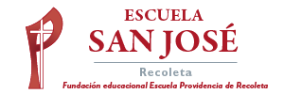
ARTES VISUALES – SEGUNDO SEMESTRE 2020
GUIA: A
CURSO: 8° AÑO B.
ASIGNATURA: ARTES VISUALES.
FECHA: 31 DE AGOSTO AL 04 DE SEPTIEMBRE - retroalimentación profundidad de contenidos 2020. –
21 DE SEPTIEMBRE - retroalimentación profundidad de contenidos 2020.-
Última semana de septiembre - evaluación
DÍA Y HORA DE TRABAJO: 8° B = Según calendario semanal de actividades.

Recibe un afectuoso saludo a la distancia de tu profesor Luis Miranda, Espero que tú y toda tu familia se encuentren muy bien.
LA VIDA ES LO PRIMERO
Debemos continuar trabajando en este segundo semestre CURSOS B

OBJETIVO: REDUCIDOS DE NIVEL 1 - MINEDUC. MAYO – 2020
8° básico: Expresar y crear visualmente.
OBJETIVO:
Crear trabajos visuales basados en la apreciación y el análisis de manifestaciones estéticas referidas a la relación entre personas, naturaleza y medioambiente, en diferentes contextos. (OA1)
Esta asignatura se centra, por una parte, en el conocimiento y la apreciación de distintas manifestaciones artísticas, tanto del pasado como del presente, y por otra, en el desarrollo de la capacidad creativa y expresiva de los estudiantes por medio del lenguaje visual.

En este segundo semestre, trabajaremos en una forma un poco distinta, hay un tema que trabajarán todas las asignaturas del plan de estudio en su conjunto; en esta oportunidad el tema es: “LOS TIEMPOS MODERNOS”, todas las semanas debe enviar reporte de su trabajo, yo haré la retroalimentación necesaria y daré los nuevos lineamientos del trabajo, para la semana siguiente, esto será, repito, semana a semana, por lo tanto, días 11 – 25 de septiembre, debe enviarme consultas para seguir adelante, de tal manera que el trabajo culmina el día 30 de septiembre, con una prueba que abarcará todas las asignaturas.
En la primera etapa, es decir hasta el día 11 de septiembre, debe tener avanzado su trabajo, y hacer consultas sobre el tema, algo que no ha podido responder, algo que no entienda; NO HAY QUE MANDAR TRABAJO TERMINADO, ESTE TRABAJO CULMINA CON UNA PRUEBA DE TODAS LAS ASIGNATURAS EN LA ÚLTIMA SEMANA DE SEPTIEMBRE.

ACTIVIDAD: Por favor, utilice solamente su cuaderno, escriba todo lo más relevante que encuentre sobre el tema, aprenderlo, para responder las preguntas de la prueba a fines de septiembre.
Se denomina Arte Moderno, dentro de la edad contemporánea, a una corriente de renovación artística desarrollada a fines del siglo XIX y a principios del XX, este es el período más prolífico de toda la historia del arte; además decir que el arte moderno es un fenómeno exclusivamente europeo.
La noción de arte moderno, por lo tanto, refiere a la producción artística creada desde finales del siglo XIX. Al igual que ocurre con la idea de arte contemporáneo, la expresión puede estar vinculada a distintos tiempos históricos.
(si no puede imprimir, copie en su cuaderno)

PRIMRO: (en el cuaderno) - INVESTIGAR SOBRE EL TEMA ARTE MODERNO
Muchas son las figuras que podríamos destacar como representantes del arte moderno. No obstante, entre las más significativas se encuentran las siguientes:
SEGUNDO: (en el cuaderno) • Pablo Picasso, el pintor malagueño destacó por ser uno de los padres del Cubismo y ha legado obras tan importantes como “Las señoritas de Avignon”, “El Guernica” o “El sueño”.
Investigar los aspectos más importantes de la obra del pintor Pablo Picasso lo escribe en su cuaderno. (NO HAY QUE ENVIAR HAY QUE ESTUDIAR)
https://www.alejandradeargos.com/index.php/es/completas/32-artistas/41802-pablo-picasso-biografia-obras-y-exposiciones

TERCRO: (en el cuaderno) La tres etapas que pasó Pablo Picasso, puede revisar el siguiente link: hay que estudiar
https://cultivacultura.jimdofree.com/2014/04/22/pablo-picasso-y-sus-obras-de-arte/

CUARTO: (En el cuaderno), haga un dibujo de una pintura de Pablo Picasso, recuerde bien el dibujo que realizó
Responder: ¿qué sensación sentí al dibujar esa obra? -----------------¿Qué emoción, idea y sentimiento sentí al dibujarla?
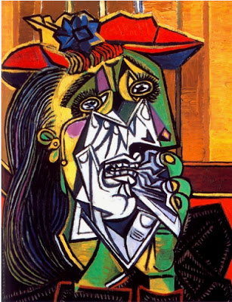 Mujer que llora. 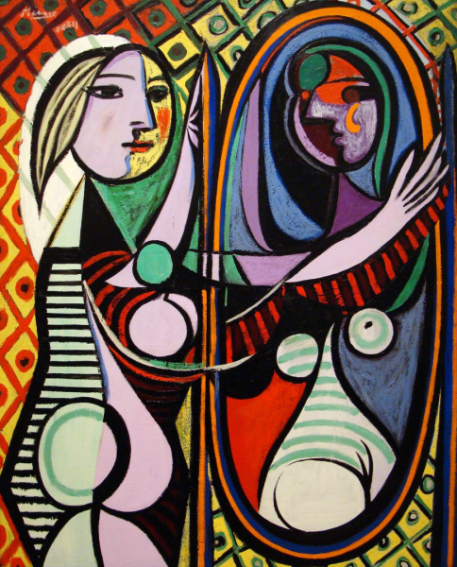 Mujer frente al espejo.

Que tengas mucho éxito en tu trabajo

